Заседания Комиссии по делам несовершеннолетних и защите их прав состоялись 01.12.2022, 15.12.2022 года.
27.12.2022
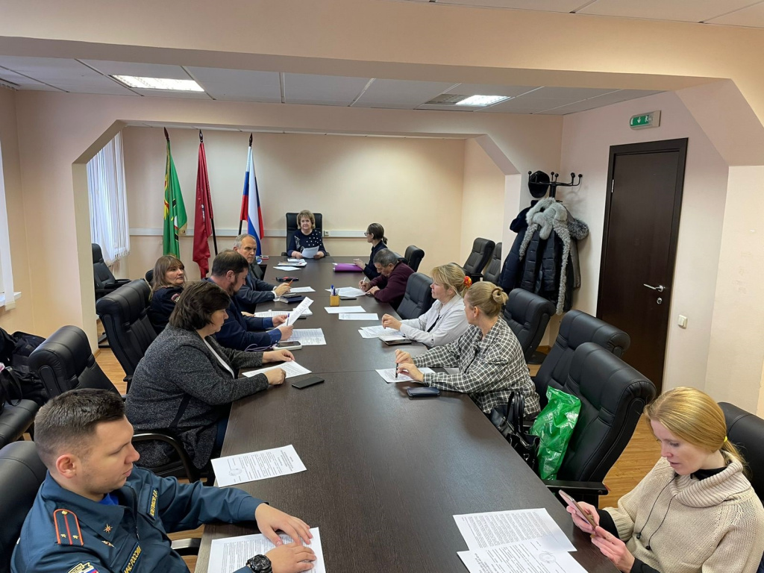

Заседания Комиссии по делам несовершеннолетних и защите их прав состоялись 01.12.2022, 15.12.2022 года.

Адрес страницы: http://obruchev.mos.ru/presscenter/news/detail/11319406.html
Управа Обручевского района города Москвы

